**Broadway Apartments**

1066 Budapest, Ó utca 24-26, Hungary

*For English, please scroll down.*

# "Fiatalok Jézusért Konferencia"

# BUDAPEST, 2016.01.27-31.

# Szállás foglalási nyomtatvány

*Ezt a szállást csoportos foglalás esetén ajánljuk!*

A szálláson 4 fős apartmanokban lehet elhelyezkedni, ahol 2 db (nem szétválasztható) duplaágy áll rendelkezésre. Az apartmanokhoz különálló konyha- és fürdőszobarész tartozik. Egyéni jelentkezés is lehetséges, azonban ebben az esetben a Konferencia szervezői fogják elhelyezni az így résztvevőket, a duplaágyak valamelyikén, egy másik, azonos módon jelentkező résztvevővel együtt.

|  |  |  |
| --- | --- | --- |
|  | Árak (Ft/fő/éj) | A teljes Konferenciára vetítve  (Ft/fő/éj) |
| 4 fős csoportos foglalás esetén | 2 500 | 10 000 |
| Egyéb esetben | 3 000 | 12 000 |

Előleg fizetése a szállás tekintetében nem fizetendő. Azonban a regisztráció egyéb költségeinek teljes megfizetését kérjük előlegként. Amennyiben ez utóbbi nem kerül kiegyenlítésre, úgy a megrendelt szolgáltatások, a szállást is beleértve, nem kerülnek foglalásra. A teljes részvételi díj előlegen felüli összegét a konferencia helyszínén, a regisztrációkor lehet készpénzzel kiegyenlíteni.

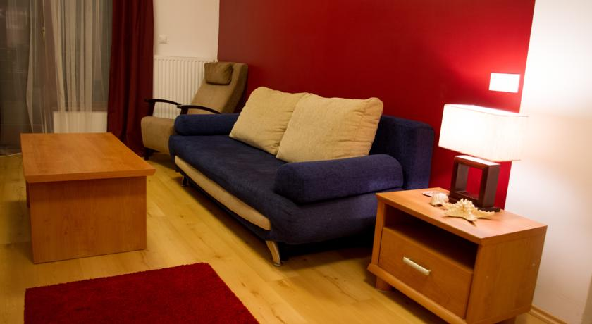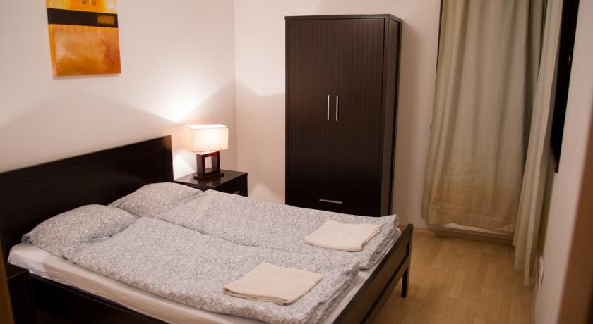

**Kérlek húzd alá a megfelelő választ! Foglalás …**

* 4 fő részére
* Egyénileg
* Egyéb: ……………………………..

**FOGLALÁS RÉSZLETEI**

**Kérlek egy adatlapot töltsetek ki szobánként**

|  |  |
| --- | --- |
| **1. résztvevő** | |
| Vezetéknév: |  |
| Keresztnév: |  |
| Cím: |  |
| Telefonszám: |  |
| E-mail cím: |  |
| **2. résztvevő** | |
| Vezetéknév: |  |
| Keresztnév: |  |
| Cím: |  |
| Telefonszám: |  |
| E-mail cím: |  |
| **3. résztvevő** | |
| Vezetéknév: |  |
| Keresztnév: |  |
| Cím: |  |
| Telefonszám: |  |
| E-mail cím: |  |
| **4. résztvevő** | |
| Vezetéknév: |  |
| Keresztnév: |  |
| Cím: |  |
| Telefonszám: |  |
| E-mail cím: |  |

*This accomodation is recommended for group reservations!*

# "Youth for Jesus Conference"

# BUDAPEST, 27-31.01.2016

# Accommodation booking form

The housing will be in apartments for four people, which include two non-seperable double beds. A kitchen and a bathroom belong to every apartment. Seperate application is also possible, but in this case the conference organisers will house the applicants on one of the double beds, along with a participant, who applied similarly.

|  |  |  |
| --- | --- | --- |
|  | Prices (Ft/pers./night) | Price for the whole conference  (Ft/pers./night) |
| In case of booking for four people | 2 500 | 10 000 |
| Other cases | 3 000 | 12 000 |

You are not required to pay deposit for housing. Nevertheless, we ask you to pay the fee of the other costs of registration as a deposit. If this amount will not be settled, then the ordered services, including housing, will not be booked. The remaining amount of the full conference fee can be setled at the conference venue, in cash. 

**Please underline the right answer. This reservation will be for**

* 4 participants
* Individual reservation
* Other: ……………………………..

**RESEVATION DETAILS**

**Please complete one form per room**

|  |  |
| --- | --- |
| **1st Participant** | |
| Last name: |  |
| First name: |  |
| Address: |  |
| Phone: |  |
| Email: |  |
| **2nd Participant** | |
| Last name: |  |
| First name: |  |
| Address: |  |
| Phone: |  |
| Email: |  |
| **3rd Participant** | |
| Last name: |  |
| First name: |  |
| Address: |  |
| Phone: |  |
| Email: |  |
| **4th Participant** | |
| Last name: |  |
| First name: |  |
| Address: |  |
| Phone: |  |
| Email: |  |